LICENČNÍ SMLOUVA Č. LIC-2023-001-020-0243
uzavřená dle § 2371 a násl. zákona č. 89/2012 Sb., občanský zákoník, ve znění pozdějších předpisů
(„Licenční smlouva“)

SMLUVNÍ STRANY:

1) obchodní firma: QI GROUP a.s.
sídlo: Páteřní 7, 635 00 Brno
korespondenční adresa: Páteřní 7, 635 00 Brno
IČO: 25590481
DIČ: CZ25590481
bankovní spojení: xxx
telefon: xxx
email: xxx
zapsaná v obchodním rejstříku vedeném Krajským soudem v Brně, oddíl B, vložka 3220,
(„QIG“),
zastoupená při uzavírání této Licenční smlouvy na základě plné moci číslo PA-SP-2013-001-020-13 ze dne 4.1.2024, jejíž kopie je přiložena jako příloha č. 2 této Licenční smlouvy, autorizovaným obchodním partnerem:

obchodní firma: Melzer, spol. s r.o.
sídlo: Kostelecká 4718/21, 796 01 Prostějov
korespondenční adresa: Kostelecká 4718/21, 796 01 Prostějov
IČO: 46344021
DIČ: CZ46344021
bankovní spojení: xxx
telefon: xxx
e-mail: xxx
zapsaná v obchodním rejstříku vedeném Krajským soudem v Brně, oddíl C, vložka 5419
(„Implementační partner“)

a

2) obchodní firma: Vodovody a kanalizace Vysoké Mýto, s.r.o.
sídlo: Čelakovského 6, Pražské Předměstí, 566 01 Vysoké Mýto
korespondenční adresa: Čelakovského 6, Pražské Předměstí, 566 01 Vysoké Mýto
IČO: 25923099
DIČ: CZ25923099
bankovní spojení: xxx
telefon: xxx
e-mail pro fakturaci: xxx
e-mail pro Aktivační klíč: xxx
zapsaná v obchodním rejstříku vedeném Krajským soudem v Hradci Králové, oddíl C vložka 14804,
(„Koncový uživatel“)
(QIG a Koncový uživatel dále společně jen „Smluvní strany“ a každý z nich samostatně také jen „Smluvní strana“)

Předmět Licenční smlouvy
  - Předmětem této Licenční smlouvy je:
- poskytnutí práv k užívání software uvedeného v Evidenčním listu Licencí (Produktů), který tvoří přílohu č. 1 této Licenční smlouvy, ze strany QIG Koncovému uživateli; a
- povinnost Koncového uživatele platit QIG za poskytnutí práva užít software (Produkty) odměnu v podobě Souhrnného licenčního poplatku, tvořeného Základním poplatkem a Licenčním poplatkem, a to ve výši a v termínech uvedených v Evidenčním listu Licencí.
  - Tato Licenční smlouva je uzavírána a právo užít software (Produkty) je poskytováno dle podmínek uvedených v Licenčních podmínkách společnosti QI GROUP a.s. („Licenční podmínky“).

Závěrečná ustanovení
  - Tato Licenční smlouva nabývá platnosti a účinnosti dnem jejího uzavření.
  - Pojmy uváděné v této Licenční smlouvě s velkým počátečním písmenem mají význam uvedený v Licenčních podmínkách, není-li v této Licenční smlouvě sjednáno jinak.
  - Tato Licenční smlouva nahrazuje veškerá předchozí ujednání mezi Smluvními stranami týkající se jejího předmětu.
  - Pro případ uzavírání této Licenční smlouvy a právní vztah na základě ní vzniklý Smluvní strany vylučují použití § 1740 odst. 3 a § 1751 odst. 2 Občanského zákoníku, které stanoví, že smlouva je uzavřena i tehdy, kdy nedojde k úplné shodě projevů vůle Smluvních stran.
  - Koncový uživatel tímto potvrzuje, že zná následující důležitá ujednání, která jsou obsažena v Licenčních podmínkách, všem těmto ujednáním rozumí a výslovně je přijímá: (i) rozsah a limitace odpovědnosti za vady a za způsobenou újmu (článek VIII.) a (ii) vyloučení režimu adhezních smluv (bod 15.5).
  - Koncový uživatel podpisem této Smlouvy potvrzuje, že se seznámil s Informacemi o zpracování osobních údajů pro Koncové uživatele, které jsou dostupné na webové adrese https://www.qi.cz/zpracovani-osobnich-udaju-koncovy-uzivatel/.
  - Koncový uživatel podpisem této Smlouvy SOUHLASÍ, aby jeho údaje byly uváděny jako reference společnosti QIG.
V případě, že Koncový uživatel s uváděním jeho údajů jako reference společnosti QIG nesouhlasí, uvede tuto skutečnost zaškrtnutím hodnoty níže:
NESOUHLASÍM ☐
V případě, že Koncový uživatel souhlasí, je QIG oprávněna uveřejnit jeho údaje jako referenci / případovou studii, a to na svých webových stránkách a v ostatních propagačních materiálech. Reference bude uváděna max. po dobu, po kterou Koncový uživatel Produkty užívá a následně po dobu 3 let od ukončení spolupráce. Koncový uživatel je oprávněn svůj souhlas kdykoliv odvolat a to formou písemného sdělení adresovaného QIG.
  - Tato Licenční smlouva je vyhotovena ve třech (3) stejnopisech v českém jazyce, z nichž Koncový uživatel, QIG a Implementační partner obdrží každý po jednom (1) vyhotovení. Koncový uživatel přitom obdrží stejnopis Licenční smlouvy, jehož součástí je ověřená kopie plné moci pro Implementačního partnera (příloha č. 2), a Implementační partner a QIG obdrží stejnopis Licenční smlouvy, jehož součástí je prostá kopie ověřené kopie plné moci (příloha č. 2) pro Implementačního partnera.
  - Nedílnou součástí této Licenční smlouvy jsou následující přílohy:
  - Příloha č. 1: Evidenční list Licencí – LRF-LIC-2023-001-020-0243-100224

Příloha č. 2: Kopie plné moci –PA-SP-2013-001-020-13

Příloha č. 3: Licenční podmínky společnosti QI GROUP a.s.

Smluvní strany tímto výslovně prohlašují, že tato Licenční smlouva vyjadřuje jejich pravou a svobodnou vůli, na důkaz čehož připojují níže své podpisy.

QI GROUP a.s.  zastoupený společností Melzer, spol. s r.o. | Vodovody a kanalizace Vysoké Mýto, s.r.o.
Místo: Prostějov  Datum: 2.2.2024 | Místo: Vysoké Mýto  Datum: 2.2.2024
_______________________________________ | _______________________________________
Jméno: xxx  Funkce: jednatel společnosti | Jméno: xxx  Funkce: jednatel společnosti

Příloha č.1

k Licenční smlouvě č. LIC-2023-001-020-0243

Evidenční list Licencí
LRF-LIC-2023-001-020-0243-100224

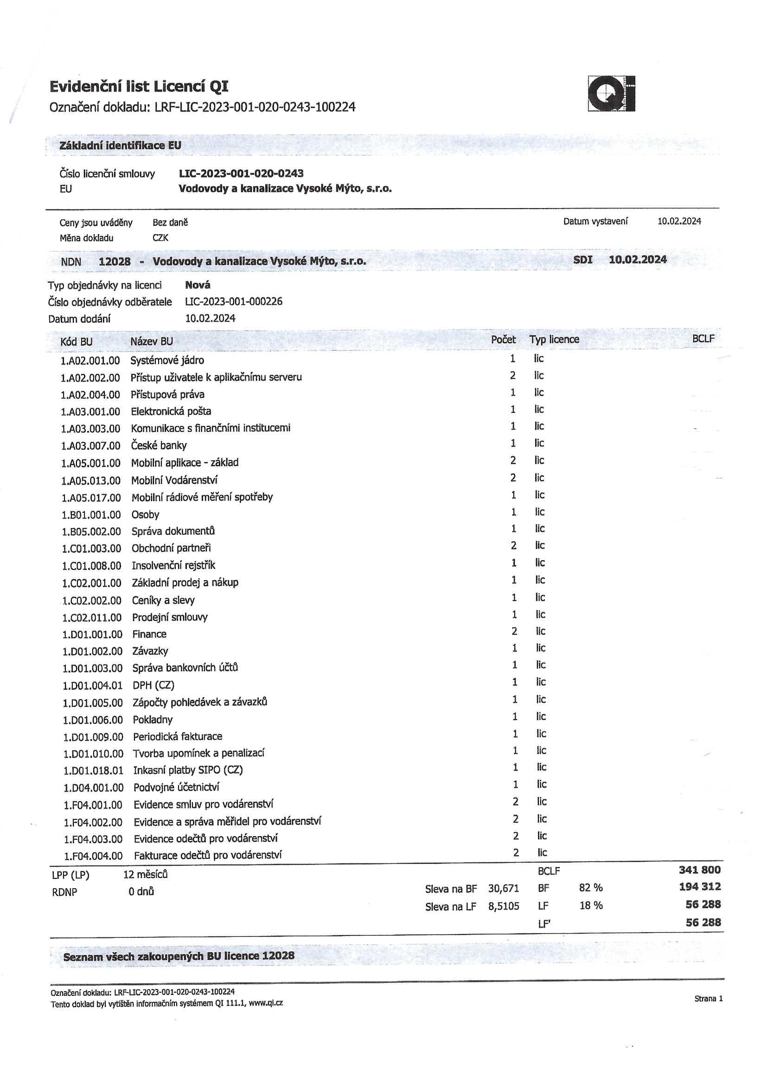

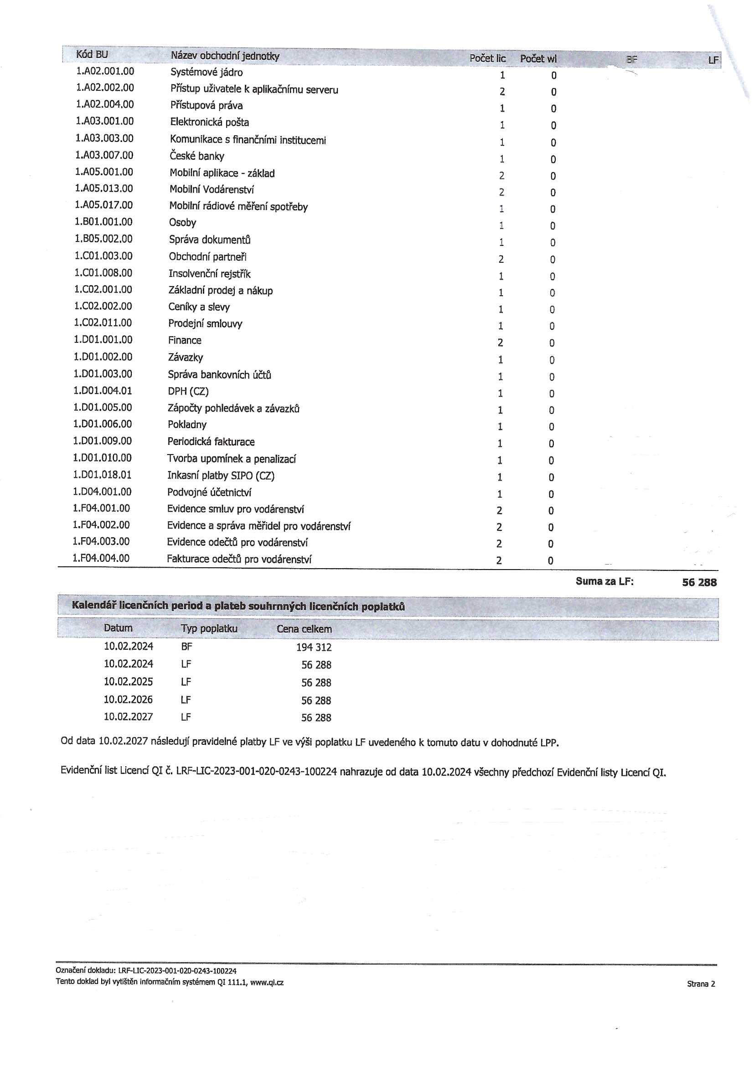

Příloha č.2

k Licenční smlouvě č. LIC-2023-001-020-0243

Kopie plné moci
PA-SP-2013-001-020-13

Příloha č.3

k Licenční smlouvě č. LIC-2023-001-020-0243

Licenční podmínky společnosti QI GROUP a.s.

